项目报名表
单位信息 |  | 备注
项目名称
项目编号
企业名称 |  | 填写完整的单位全称及地址，必须与营业执照上公司名称一致
公司座机及办公地址
报名费及支付方式 | 元 微信□ / 支付宝□ （在对应的支付方式打 “√”）
报名日期 | 年 月 日
报名包号（项目分包时填写，如项目无分包不填写） |  | （填写报名包号，变更或放弃包号请来函告知，放弃投标请来函告知）
授权代表姓名 |  | 请填写一个固定联系人，变更请来函告知
授权代表手机 |  | 有关信息我们会短信发送至手机，请关注并收到后回复。
授权代表电子邮箱/QQ |  | 有关文件我们会邮件发至您邮箱，请收到后回复。
银行信息
开户行 |  |  | 缴纳保证金后请及时将汇款凭证截图或拍照发至工作人员邮箱，以便财务核对。
银行账号 |  |  | 缴纳保证金后请及时将汇款凭证截图或拍照发至工作人员邮箱，以便财务核对。
行号 |  |  | 缴纳保证金后请及时将汇款凭证截图或拍照发至工作人员邮箱，以便财务核对。
纳税人识别号 |  |  | 缴纳保证金后请及时将汇款凭证截图或拍照发至工作人员邮箱，以便财务核对。

付款时请备注“供应商公司简称”+H155
把填写盖章完的报名表和付款凭证一起上传至标书费缴费凭证
微信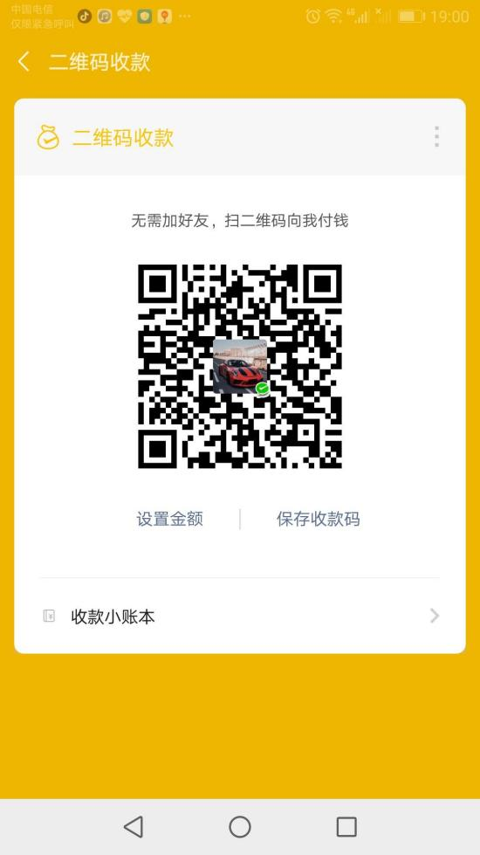 支付宝

